يقول لی العزول تسل عنه فما عذری وقد تم العذار
فلما سمع الخليفة هذا الصوت قال يا جعفر ما أحسن هذا الصوت قال جعفر يا مولانا ما طرق
سمعي أطيب ولا أحسن من هذا الغناء ولكن يا سيدی ان السماع من وراء جدار نصف سماع
فكيف بالسماع من خلف ستر فقال انهض بنا يا جعفر حتى نتطفل على صاحب هذه الدار لعلنا
نرى المغنية عيانا قال جعفر سمعا وطاعة فصعدوا من المركب واستأذنوا فی الدخول واذا بشاب
مليح المنظر عذب الكلام فصيح اللسان خرج اليهم وقال اهلا وسهلا يا سادتي المنعمين علی
ادخلوا بالرحب والسعة فدخلوا وهو بين أيديهم فرأوا الدار بأربعة اوجه وسقفها بالذهب وحيطانها
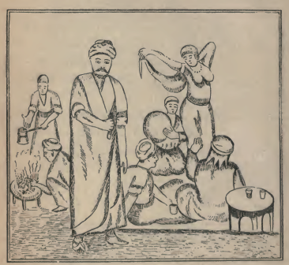

(الجواری والغلمان وهم یرقصون ویغنون فی ومنزل طاهربن العلاء)
منقوشة بالازورد وفيها ايوان به سدلة جميلة وعليها مائة جارية كأنهن اقمار فصاح عليهن فنزلن
عن اسرتهن ثم التفت رب المنزل الى جعفر وقال يا سيدی أنا ما أعرف منكم الجليل من الاجل بسم الله
ليتفضل منكم من هو أعلى فی الصدر ويجلس اخوانه كل واحد في مرتبته فجلس كل واحد فی منزلته
وقام مسرور فی الخدمة بين أيديهم ثم قال لهم صاحب المنزل یا اضیافی عن أذنكم هل أحضر لكم
شيئا من المأكول قالوا له نعم فامر الجواری باحضار الطعام فاقبل أربع جوار مشدودات الاوساط
بين أيديهن مائدة وعليها من غرائب الألوان مما درج وطار وسبح في البحار من قطا وسمانی

